РОССИЯ

АО «Полаир-Недвижимость»

МАШИНА ХОЛОДИЛЬНАЯ
МОНОБЛОЧНАЯ ПОТОЛОЧНАЯ

ММ109 ST
MM113 ST
MM115 ST
MB 109 ST
MB 214 ST

РУКОВОДСТВО ПО ЭКСПЛУАТАЦИИ



Изделие сертифицировано: декларация о соответствии
ЕАЭС № RU Д-RU.АБ69.В.02314/19 от 24.09.2019г. по 23.09.2024г.
Орган по сертификации: ООО "ЛенСерт", Российская Федерация, 195112, город Санкт-Петербург, улица Республиканская, дом 24, корпус 1, строение 1, помещение 7-Н, телефон: +78129863069, адрес электронной почты: spb@lensert.ru. Аттестат аккредитации № RA.RU.11АБ69, дата регистрации: 28.04.2016г.

Ваши отзывы по работе изделия просим направлять по адресу:
АО «Полаир-Недвижимость»
425000, Россия, Марий Эл, г. Волжск, Промбаза, 1
тел.8 (8362) 23-25-06
kachestvo@ polair.com
http://www.polair.com

Производственная база: АО «Полаир-Недвижимость»
425000, Россия, Марий Эл, г. Волжск, Промбаза, 1
тел.8 (8362) 23-25-06

СОДЕРЖАНИЕ

Стр.
Введение 3

1. Описание и работа изделия
1.1. Назначение изделия 3
1.2. Технические данные 3
1.3. Устройство и работа изделия 3

2. Паспортные данные
2.1. Комплектность поставки 8
2.2. Свидетельство о приемке 9
2.3. Гарантия изготовителя 9

3. Использование по назначению
3.1. Общие указания 11
3.2. Меры безопасности 11
3.3. Правила монтажа 12
3.4. Порядок работы 13
3.5. Возможные неисправности и способы их устранения 13
3.6. Правила хранения 13
3.7. Транспортирование 14
3.8. Рекомендации по удалению и утилизации отходов и защите
окружающей среды 14

4. Техническое обслуживание
4.1. Общие указания 14

5. Приложения
5.1. Приложение А. Акт пуска в эксплуатацию (образец) 16
5.2. Приложение Б. Акт технического состояния (образец) 17
5.3. Приложение С. Параметры программирования контроллера

ВВЕДЕНИЕ

Настоящее "Руководство по эксплуатации" предназначено для ознакомления
с устройством, правилами эксплуатации холодильной машины.
Монтаж, пуско-наладочные работы и техническое обслуживание машины имеют право производить фирменные центры по техническому сервису оборудования, а также другие организации и предприятия, осуществляющие технический сервис оборудования по поручению производителя.
Внимание! Перед пуском изделия в работу следует внимательно ознакомиться с настоящим «Руководством по эксплуатации». Руководство должно находиться в доступном для пользователя месте весь срок службы изделия.
Информацию с Вашими замечаниями или предложениями по работе торгово-холодильного оборудования POLAIR Вы можете направить производителю по адресу:
АО «Полаир-Недвижимость» 425000, Россия, Марий Эл, г. Волжск, Промбаза, 1
тел.8 (8362) 23-25-06
kachestvo@polair.com, http://www.polair.com

1. ОПИСАНИЕ И РАБОТА ИЗДЕЛИЯ

1.1. Назначение изделия
Машины холодильные моноблочные потолочные (далее "машины") среднетемпературные (тип ММ…) и низкотемпературные (тип МВ…) предназначены для создания холода в торговом холодильном оборудовании по ГОСТ 23833-95.
Машины изготовлены в климатическом исполнении "У2" для работы в условиях окружающего воздуха: при температуре от 10 до 40°С и относительной влажности от 80 до 40 %.

1.2. Технические данные
Основные технические характеристики машин представлены в табл.1.
Температура во внутреннем объеме, создаваемая машинами типов:
ММ … от минус 5 до 5 °С;
МВ … не выше минус 18 °С.
Применяемый хладагент – R404А (R125-44%/R134а-4%/R143а-52%).

1.3. Устройство и работа изделия
Холодильная машина состоит из компрессорно-конденсаторного блока, установленного на основании, и воздухоохладителя, прикрепленного снизу к основанию. Управляется машина выносной клавиатурой.
Регулирование температуры воздуха в охлаждаемом объеме и автоматическое поддержание заданной температуры в пределах дифференциала производится с помощью электронного регулятора температуры (контроллера), датчик которого размещен внутри охлаждаемого объема.
Машина оснащена системой автоматического оттаивания снеговой «шубы» на испарителе с помощью электрических нагревательных элементов.
Все элементы гидросистемы холодильной машины соединены герметично.

Таблица 1. Технические характеристики холодильных машин.

Тип машины | Наименование параметров
Тип машины | Холодо-  произ-водите  льность  Вт,  не менее |  | Номи-  наль-ный ток, А |  |  | Потреб-  ляемая  мощ-ность, Вт,  не более | Расход  эл.эергии за сутки. кВт.ч,  не более |  | Рекомендуе-  мый max  объем камеры  холодильной,  м3 |  | Габаритные  размеры, мм  L x B x H |  |  | Масса, кг
Среднетемпературные
ММ109 ST | 836 |  |  | 3,0 |  | 600 | 10 | 6 |  | 550х550х665 |  |  | 55
ММ113 ST | 1073 |  |  | 4,9 |  | 1000 | 15 | 12 |  | 550х550х665 |  |  | 55
ММ115 ST | 1191 |  |  | 5,8 |  | 1180 | 18 | 15 |  | 550х550х665 |  |  | 57
Низкотемпературные
МВ109 ST |  | 935 |  |  | 5,8 | 1200 | 25 | 6 |  | 550х550х665 |  | 64
МВ214 ST |  | 1263 |  |  | 6,3 | 1300 | 26 | 10 |  | 830х550х665 |  | 70

Примечание:

- Расход электроэнергии – при температуре окружающей среды 26°С.
- Рекомендуемый объем холодильной камеры выбран при температуре окружающей среды 32ºС.
- Масса заправки хладагента указывается в табличке технических данных, закрепленной на боковой стороне машины.
6. Система эл. питания: 1/N/PE 230B 50Гц. (допускаемое отклонение от +10 до минус 15% от
номинального значения).

Рис.1. Общий вид холодильной машины (моноблока)121 серии :

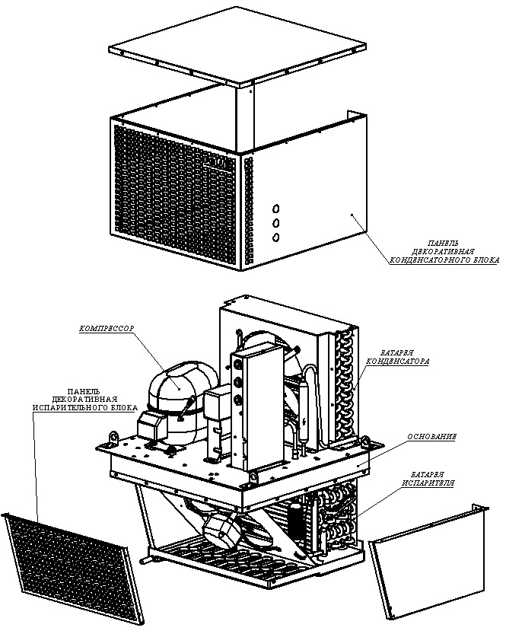

Рис.2 Габаритные размеры потолочных моноблока 1-го типоразмера
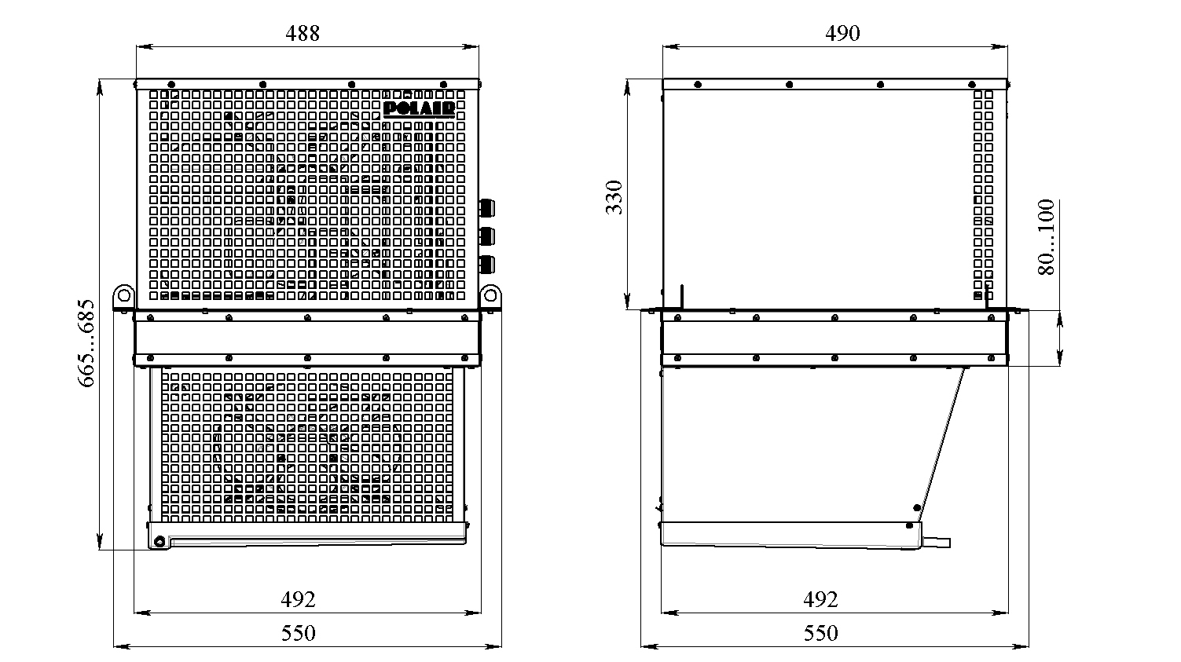

Рис.3 Габаритные размеры низкотемпературного потолочного моноблока
2-го типоразмера

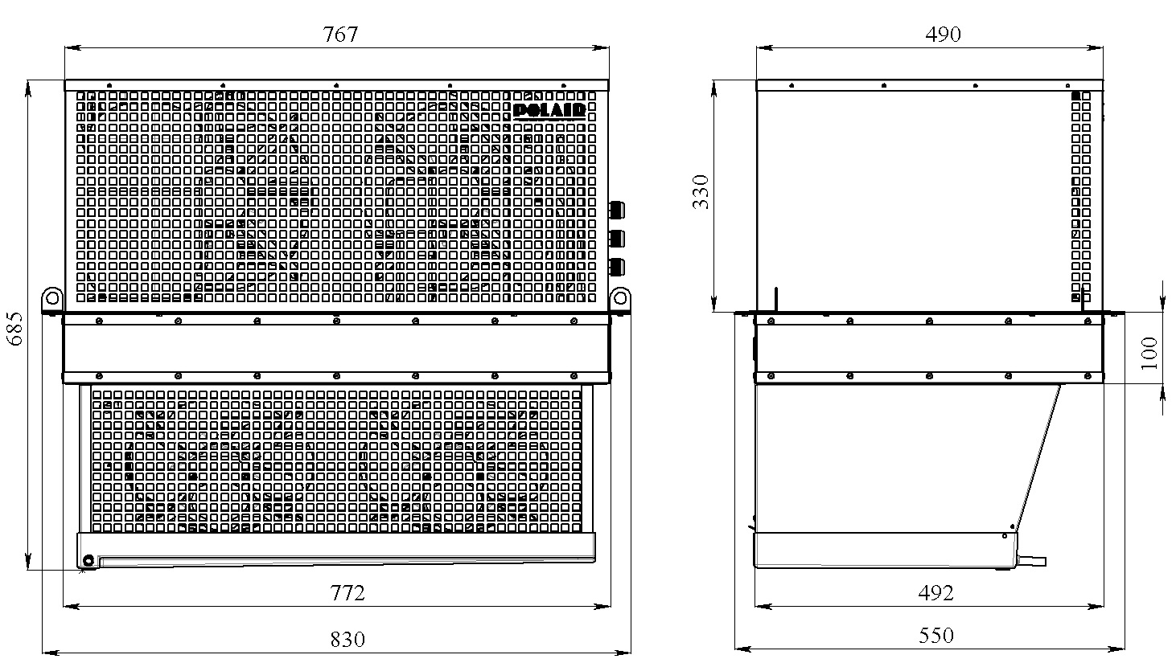

Описание электрической схемы
Схема электрическая принципиальная машины холодильной приведена на рис. 4.

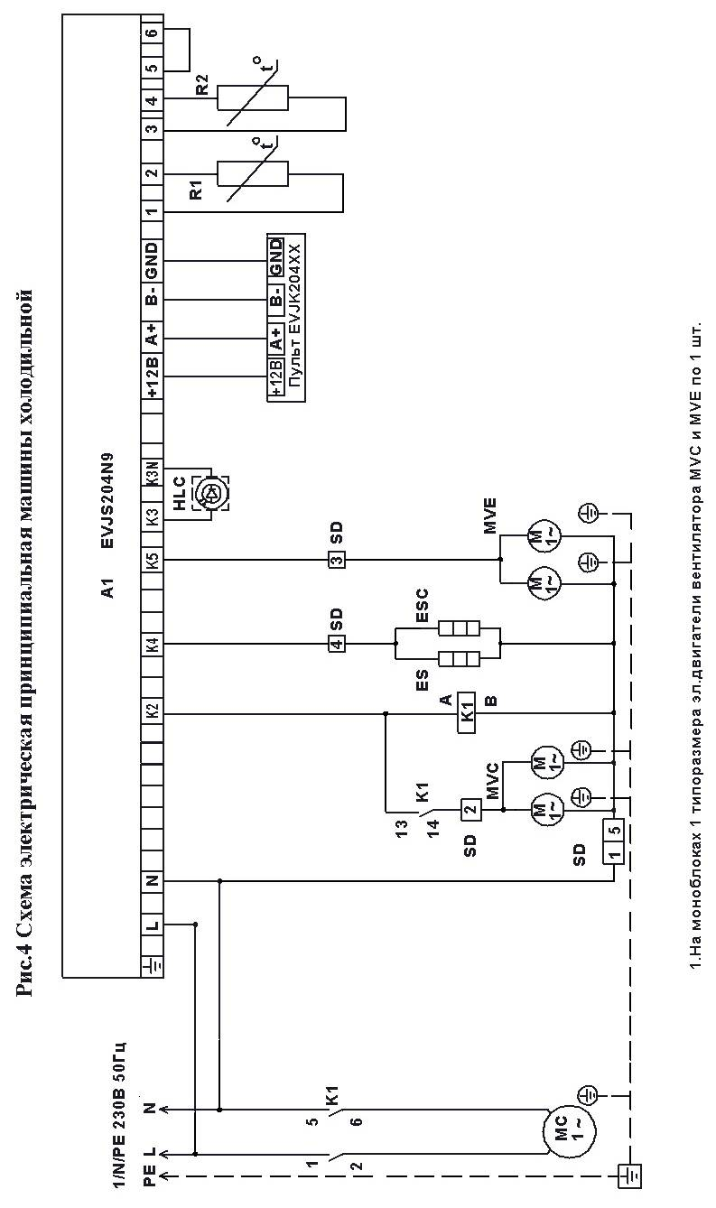

Для пуска моноблока в работу необходимо нажать кнопку дистанционного пульта в течение 2 секунд, при этом подается напряжение на контроллер, который производит автоматическую регулировку температуры в охлаждаемом объеме и управляет процессом оттаивания (см. Приложение С).

ВНИМАНИЕ! Нагрузки контроллера всегда запитаны и находятся под напряжением, даже если моноблок находится в режиме ожидания (2 точки на дисплее).
ВНИМАНИЕ! Предприятие-изготовитель оставляет за собой право вносить в электрическую схему изделия незначительные изменения, не ухудшающие его работу, без дополнительного уведомления потребителя.

ПЕРЕЧЕНЬ ОБОЗНАЧЕНИЙ НА ЭЛЕКТРИЧЕСКОЙ СХЕМЕ:
А1 - контроллер
MC - электродвигатель компрессора
MVC - электродвигатель вентилятора конденсатора
MVE - электродвигатель вентилятора испарителя
R1 - датчик температуры охлаждаемого объема
R2 - датчик температуры батареи испарителя
ES - ТЭН оттаивания батареи испарителя
ESC - ПЭН трубки слива
K1 - пускатель магнитный
SD - клеммник штырьевой
HLC - светильник светодиодный

2. ПАСПОРТНЫЕ ДАННЫЕ

2.1. Комплектность поставки
В комплект поставки входит машина холодильная моноблочная потолочная
и вместе с ней следующие эксплуатационные документы, съемные детали и крепеж:

Таблица 2. Комплектность.

Наименование | Количество, шт.
Наименование | Типоразмер 1 |  | Типоразмер 2 (MB214 ST)
1. Руководство по эксплуатации | 1
2. Шланг слива | 2 метра
3. Саморез 4,2х16 | 2 |  | 2
4. Светильник светодиодный | 1
5.Уплотнитель поролоновый с клеевым  слоем 6х50 | 2 метра | 2,6 метра

2.2. Свидетельство о приемке

Машина холодильная моноблочная типа ___________заводской номер______
соответствует техническим условиям ТУ 5151-005-80055133-2014 и признана годной для эксплуатации.

Дата выпуска________________20 г.

Ответственный за приемку____________________
(подпись)

М.П.

2.3. Гарантия изготовителя
Изготовитель гарантирует соответствие холодильной машины требованиям технических условий ТУ 5151-005-80055133-2014 "Машины холодильные моноблочные. Технические условия" при соблюдении условий и правил транспортирования, хранения, монтажа, эксплуатации, установленных в "Руководстве по эксплуатации".
- Гарантийный срок хранения машины холодильной ТМ POLAIR составляет 6 (шесть) месяцев с момента производства.
- Гарантийный срок эксплуатации машины холодильной ТМ POLAIR составляет 12 (двенадцать) месяцев со дня ввода в эксплуатацию, но не более 18 месяцев со дня изготовления. При отсутствии у потребителя оформленного акта пуска в эксплуатацию (приложение В) гарантийный срок исчисляется в соответствии со статьей 471 Гражданского кодекса Российской Федерации, но не более 18-ти месяцев с момента производства.
- Расширенный Гарантийный срок эксплуатации машины холодильной ТМ POLAIR составляет 18 (восемнадцать) месяцев со дня ввода оборудования в эксплуатацию, при условии проведения пуско-наладочных работ представителями Продавца, наличия оформленного Гарантийного талона и Акта пуска в эксплуатацию (образец в Приложении В), а также регистрации изделия на сервисном портале http://garant.polair.com/, но не более 24 (двадцати четырех) месяцев с момента производства.

Гарантия действительна при наличии следующих документов:
- подтверждающих дату и факт приобретения;
- гарантийного талона;
- руководства по эксплуатации;
- акта пуска в эксплуатацию (образец в Приложении В).
Гарантийные обязательства предоставляются только сервисными центрами Продавца или другими организациями, уполномоченными Производителем.
Подробные условия гарантийных обязательств изложены в Гарантийном талоне.

В случае возникновения вопросов касающихся исполнения обязательств по гарантийному ремонту, Вы можете обратиться за информационной поддержкой в единую сервисную службу компании АО «Полаир-Недвижимость», 425000, Россия, Марий Эл, г. Волжск, Промбаза, тел.8 (8362) 23-25-06, e-mail: service@polair.com

Гарантийные обязательства не распространяются:
- на периодическое техническое и другое сервисное обслуживание изделий (транспортировку, монтаж, установку, ввод в эксплуатацию, очистку, регулировку, настройку, проверку параметров, смазку и т.п.);
- на работы по модернизации, усовершенствованию, внесению конструктивных изменений и адаптации изделия, с целью расширения сферы его применения, указанной в Руководстве по эксплуатации;
- на неисправности любых источников освещения, в том числе сигнальных и светодиодных, на элементы питания, аккумуляторы, предохранители, стеклопакеты, наклейки с дизайном, полки, регулировочные ножки, ручки и другие быстроизнашивающиеся детали изделия, которые подвержены естественному неизбежному износу в процессе эксплуатации;
- по истечению срока гарантийной эксплуатации.

Гарантийные обязательства не предоставляются, если причиной неисправности изделия являются:
- механические повреждения любых деталей изделия (скол, трещина, вмятина, царапина, обрыв труб и т.п.);
- воздействие химически агрессивных веществ, чрезмерно высоких или низких температур, чрезмерно высокой влажности и запыленности;
- любое вмешательство в работу изделия, в том числе установка, монтаж, подключение и попытка выполнения ремонта, лицами неуполномоченными Продавцом или Производителем;
- отклонение стандартных параметров электросети (отклонение частоты тока от номинальной – более 0,5%, выход напряжения за пределы диапазона 230В + 10%, - 15%;
- несоблюдения правил хранения, транспортировки, монтажа, установки и эксплуатации изделий, указанных в Руководстве по эксплуатации, в том числе использования изделий не по назначению;
- отсутствия, неразборчивости или изменения заводского номера изделия;
- воздействие внешних сил по не зависящим от производителя причинам (стихийные бедствия, пожар, попадание в рабочие агрегаты и приборы посторонних предметов, жидкостей, животных или насекомых).

Производитель оставляет за собой право вносить в конструкцию или технологию изготовления необходимые изменения, которые при этом не влекут за собой обязательств по изменению или улучшению ранее выпущенных изделий.
Данные гарантийные обязательства не ограничивают определённые законом права Покупателей.
По всем вопросам, связанным с техническим обслуживанием и приобретением запасных частей просьба обращаться в уполномоченные организации (к Поставщикам или Продавцам) и их сервисные центры.
Информацию с Вашими замечаниями или предложениями по работе изделий ТМ POLAIR Вы можете направить по адресу: АО «Полаир-Недвижимость»,
425000, Россия, Марий Эл, г. Волжск, Промбаза, 1тел.8 (8362) 23-25-06
e-mail: kachestvo@polair.com,
сайт: http://www.polair.com

3. ИСПОЛЬЗОВАНИЕ ПО НАЗНАЧЕНИЮ

3.1. Общие указания
В инструкции по эксплуатации излагаются сведения, необходимые для правильной эксплуатации и технического обслуживания холодильной машины в период ее прямого использования.
Продолжительность срока службы машины и безопасность ее в работе зависит от соблюдения правил эксплуатации.
ВНИМАНИЕ! Моноблочная потолочная холодильная машина должна использоваться в составе соответствующей теплоизолирующей холодильной камеры (торговая марка «POLAIR») для хранения предварительно охлажденных (замороженных) пищевых продуктов.
В случае использования машины по другому назначению (термообработка продуктов, установка на камеру объемом, отличным от рекомендуемого, и т.д.) необходимо проконсультироваться с производителем.

3.2. Меры безопасности
Изделие должно удовлетворять требованиям безопасности согласно «Техническому регламенту Таможенного Союза ТР ТС 004/ 2011 «О безопасности низковольтного оборудования» (Решение № 768 от 16.08.2011 комиссии Таможенного Союза), Техническому регламенту Таможенного Союза ТР ТС 010/ 2011 «О безопасности машин и оборудования (Решение № 823 от 18.10.2011 комиссии Таможенного Союза), Техническому Регламенту ТР ТС 020/ 2011 «Электромагнитная совместимость технических средств» (Решение № 789 от 09.12.2011 комиссии Таможенного Союза), а также ГОСТ 23833, ГОСТ IEC 60335-2-24-2012.
По способу защиты человека от поражения электрическим током изделие относится к I классу защиты по ГОСТ МЭК 60335-1-2008.
Степень защиты оборудования, обеспечиваемая оболочками, IP20.
Изделие не предназначено для использования лицами (включая детей) с пониженными физическими, психическими или умственными способностями или при отсутствии у них опыта или знаний, если они не находятся под контролем или не проинструктированы об использовании изделия лицом, ответственным за их безопасность. Дети должны находиться под присмотром для недопущения игры с изделием.
ВНИМАНИЕ! Изделие должно быть подключено к питающей сети через УЗО с номинальным током 16А и номинальным отключающим дифференциальным током 30mA и через автоматический выключатель с номинальным током 10А. Выключатель должен отключать все полюса питания и иметь зазор между контактами в отключенном состоянии не менее 3мм.
Заземляющий провод кабеля питания желто-зеленого цвета или имеющий отличительную маркировку необходимо соединить с контуром заземления.
ВНИМАНИЕ! При повреждении шнур питания может быть заменен только сервисной (ремонтной) службой или аналогичным квалифицированным лицом на шнур ПВС3*1,5 или аналогичными.
При несоблюдении указанных требований предприятие-изготовитель ответственности за электробезопасность не несет.
ВНИМАНИЕ! При повреждении светильник может быть заменен только сервисной (ремонтной) службой или аналогичным квалифицированным лицом на светильник NBL- P01-8-4K-WH или на другой аналогичный.
При несоблюдении указанных требований предприятие-изготовитель ответственности за электробезопасность не несет.

Если появятся какие-либо признаки ненормальной работы холодильной машины или обнаружатся неисправности в электрической части (нарушение изоляции проводов, обрыв заземляющего провода и др.), эксплуатирующему персоналу следует немедленно отключить машину и вызвать механика.

КАТЕГОРИЧЕСКИ ЗАПРЕЩАЕТСЯ ПЕРСОНАЛУ, ЭКСПЛУАТИРУЮЩЕМУ ХОЛОДИЛЬНУЮ МАШИНУ, ВСКРЫВАТЬ ПАНЕЛИ ДЛЯ РЕГУЛИРОВКИ И НАСТРОЙКИ ЭЛЕМЕНТОВ, НАХОДЯЩИХСЯ ВНУТРИ МАШИНЫ.

3.3. Правила монтажа
Холодильная машина потолочная должна быть установлена на холодильной камере или другом торговом холодильном оборудовании по ГОСТ 23833-95 в сухом помещении при температуре окружающего воздуха от 10 до 40 °С и относительной влажности от 80 до 40 % соответственно.
Рекомендуемое соотношение объемов камеры и помещения – 1 к 3,5. При несоответствии помещение необходимо оборудовать приточно-вытяжной вентиляцией.
При установке холодильной машины на камеру, расстояние между потолком помещения и потолочной панелью должно быть не менее 0,7 м (высота машины 665 мм).
Холодильная машина должна быть установлена на расстояние не менее 0,4 м от стены камеры со стороны трубки слива.
Холодильная машина не должна подвергаться солнечному облучению. Не допускается установка вблизи машины отопительных приборов на расстоянии менее 1,5 м. Пол помещения, где будет расположено торговое холодильное оборудование с установленной в нем холодильной машиной, должен быть выровненным в горизонтальной плоскости.
ВНИМАНИЕ! Не рекомендуется устанавливать потолочную машину таким образом, чтобы воздухопоток был направлен на двери камеры.
Установку машины на холодильной камере необходимо проводить в следующем порядке:
1. Перед установкой машины:
- вырезать проем размером 495 мм х 495 мм (для машины МВ214 ST – 775 х 495) в потолочной панели камеры;
- приклеить уплотнитель (поставляется с машиной) по периметру вырезанного проёма
под основание моноблока;
2. Установить машину в вырезанный проем.
- нанести герметик по периметру основания со стороны внутреннего объёма камеры
3. После установки машины:
- надеть трубку слива на сливной патрубок поддона испарителя;
- за пределами камеры организовать водяной затвор;

4. Произвести электрический монтаж холодильной камеры.
- подсоединить питающий кабель (трехжильный с заземляющим проводом) к электрощитку с автоматическим выключателем, желто-зеленый провод заземления (PE) к болту заземления, соединенному с контуром заземления.
- светильник закрепить на стенку камеры изнутри, в месте, обеспечивающим оптимальное освещение всего объема. Кабель, выходящий из потолочного моноблока, подсоединить к светильнику.
- пульт управления закрепить на боковой панели камеры в удобном для доступа месте.
3.4. Порядок работы
ВНИМАНИЕ! После транспортирования или хранения при отрицательных температурах машину необходимо выдержать при комнатной температуре в течение 24ч.
Включить автоматический выключатель в стационарной проводке электрощитка, при этом подается напряжение на электронный регулятор температуры (контроллер),
который производит автоматическую регулировку температуры в охлаждаемом объеме и управляет процессом оттаивания (см. Приложение С). В случае образования большой толщины "снеговой шубы" на испарителе включить принудительное оттаивание.
.

3.5. Возможные неисправности и способы их устранения
При возникновении неисправностей необходимо вызвать механика для их устранения. Возможные неисправности и способы их устранения представлены в табл.3.

Таблица 3. Перечень возможных неисправностей и способы их устранения.

Вид неисправности, внешнее проявление и дополнительные признаки | Вероятная причина | Способы устранения
1.Холодильная машина не работает, не горит дисплей на дистанционном пульте | Нет электропитания на клеммах силовой платы контроллера. | Проверить состояние сетевого кабеля и при необходимости отремонтировать. Проверить состояние клеммных соединений и при необходимости затянуть винты на клеммах платы контроллера и контактора.
2.Холодильная машина работает долго или непрерывно.  В охлаждаемом объеме (далее: камера) не поддерживается устойчиво заданная температура. | Частая загрузка камеры теплыми продуктами.  Слишком частое открывание дверей.  Испаритель покрыт толстым слоем льда.  Нарушена герметичность камеры. | Исключить загрузку камеры горячими и теплыми продуктами. Уменьшить грузооборот продуктов.  Уменьшить частоту открывания дверей.  Провести оттайку испарителя, уменьшить время между оттайками.  Проверить уплотнение дверей, в случае необходимости – исправить.  Проверить межпанельные стыки. При наличие зазоров замазать герметиком.
3.Холодильная машина работает короткими циклами. В камере не поддерживается устойчиво заданная температура. | Камера слишком плотно загружена продуктами.  Слишком высокая температура окружающей среды. | При загрузке обеспечивать свободный поток воздуха между стеллажами с продуктами.  Машину эксплуатировать при температуре окружающей среды не выше + 40°С.

3.6. Правила хранения
Изделие должно храниться в упакованном виде по условиям воздействия на него климатических факторов по группе 3 ГОСТ 15150 и температуре не ниже минус 35°С.
Срок хранения - не более 6 месяцев.

3.7. Транспортирование
Упакованную холодильную машину допускается транспортировать всеми видами транспорта, за исключением воздушного.
При транспортировании должны быть обеспечены:
- защита транспортной тары от механических повреждений;
- устойчивое положение упакованного изделия.
КАНТОВАТЬ ЯЩИКИ ЗАПРЕЩАЕТСЯ!

3.8. Рекомендации по удалению и утилизации отходов и защите окружающей среды
Необходимо учитывать и соблюдать местные предписания по охране окружающей среды. Опасные для вод вещества не должны попасть в водоемы, в почву, в канализацию. Решите, пожалуйста, своевременно вопрос по сбору и утилизации без ущерба для окружающей среды (грунтовых вод и почвы) отработанных отходов. Утилизация должна производиться в соответствии с местными действующими нормами утилизации. При подготовке и отправке холодильной машины на утилизацию необходимо разобрать и рассортировать составные части изделия по материалам, из которых они изготовлены.

4. ТЕХНИЧЕСКОЕ ОБСЛУЖИВАНИЕ

4.1. Общие указания
Для холодильной машины установлены два вида технического обслуживания - при использовании и регламентированное.
Техническое обслуживание в процессе работы включает в себя контроль за температурой, создаваемой машиной, и исправной работой всех элементов машины.
Регламентированное техническое обслуживание осуществляется по годовому графику, который разрабатывается центром, производящим обслуживание, до начала планируемого года.
Регламентированное техническое обслуживание предусматривает выполнение комплекса работ с периодичностью не менее 1 раза в 2 месяца независимо от технического состояния машины в момент начала технического обслуживания.
ВНИМАНИЕ! Перед проведением технического обслуживания отключить машину от питающей сети.
Перечень работ по регламентированному техническому обслуживанию:
- проверка правильности размещения и установки машины;
- очистка узлов от загрязнений, чистка конденсатора (при необходимости);
- проверка надежности крепления деталей и узлов, подтяжка всех крепежных элементов;
- проверка герметичности паяных соединений трубопроводов;
- проверка надежности электрических соединений, подтяжка контактов на винтовых соединениях;
- проверка напряжения питающей сети, целостности изоляции проводов и кабеля питания;
- проверка наличия и состояния заземления, переходное сопротивление между зажимом заземления и металлическими частями машины должно быть не более 0,1Ом.
После проведения технического обслуживания проверить:
- цикличность работы холодильной системы, вращение вентиляторов, отсутствие снеговой «шубы» на ребрах испарителя;
- параметры программы контроллера. (при необходимости).

При невыполнении регламентированного технического обслуживания гарантийные обязательства не предоставляются!

По вопросам, возникающим в ходе пуска, эксплуатации и технического обслуживания изделий, обращаться в уполномоченные организации (к Поставщику или Продавцу) и их сервисные центры.

Информацию с Вашими замечаниями или предложениями по работе торгово-холодильного оборудования POLAIR Вы можете направить производителю по адресу:
АО«Полаир-Недвижимость», 425000, Россия, Марий Эл, г. Волжск, Промбаза, 1,тел.8 (8362) 23-25-06
kachestvo@polair.com
http://www.polair.com

Приложение А.
| (Образец)
| АКТ ПУСКА В ЭКСПЛУАТАЦИЮ
|
| Настоящий акт составлен "___"_____________20 г.
| владельцем холодильной машины_________________________________
| (наименование и адрес организации,
|_________________________________________________________________
| должность, фамилия, имя, отчество)
| и представителем фирменного центра по техническому сервису
|_________________________________________________________________
| (наименование)
|________________________________________________________________
| (должность, фамилия, имя, отчество)
|
| в том, что машина холодильная марки________заводской номер___________
| с компрессором______________________________,
| изготовленная ОАО «Компания «Полюс»» "___"_______20 г.,
| пущена в эксплуатацию "___"_______20 г. электромехаником
|_________________________________________________________________
| (наименование организации,
|_________________________________________________________________
| фамилия, имя, отчество)
| удостоверение на право монтажа и обслуживания торгового холодильного
| оборудования N____, выданное "___"__________г.
|_________________________________________________________________
| (наименование организации)
| и принята на обслуживание
| механиком_______________________________________________________
| (наименование организации,
|_________________________________________________________________
| фамилия, имя, отчество)
| удостоверение на право монтажа и обслуживания торгового холодильного
| оборудования N___, выданное "___"___________г.
|_________________________________________________________________
| (наименование организации)
|
|
|
| Владелец (подпись) Ф.И.О.
|
| Представитель центра (подпись) Ф.И.О.
|
| М.П.
|
|
|
|
|
|
|

Приложение Б.
(Образец)

Город (место) приемки изделия_________________________________________
Наименование получателя (организация, предприятие) изделия______________
________________________________________________________________________
Его адрес и отгрузочные реквизиты________________________________________
________________________________________________________________________
"___"_________20 г.

АКТ ТЕХНИЧЕСКОГО СОСТОЯНИЯ
Настоящий акт составлен______________________________________________
(представитель получателя, фамилия, должность)
с участием представителей________________________________________________
________________________________________________________________________
(фамилия и должность представителя предприятия-изготовителя или предста-
вителя заинтересованной организации, дата и номер документа о полномочиях
представителей на участие в проверке)
(Телеграмма о вызове представителя предприятия-изготовителя направлена
за N__ от "___"______20 г.)
в том, что при проверке изделия______________________производства________
(наименование изделия)
________________________________________________________________________
(наименование предприятия-изготовителя и его адрес)
заводской номер изделия_______________выявлено следующее:
1. Условия хранения изделия на складе получателя:
________________________________________________________________________
(указать в каких условиях хранится изделие)
2. Состояние тары и упаковки
________________________________________________________________________
(указать состояние наружной маркировки, дату вскрытия тары, количество
недостающих составных частей, их стоимость, недостатки тары и упаковки)
3. Изделие установлено
________________________________________________________________________
(указать, в каких условиях установлено изделие)
4. Монтаж изделия
________________________________________________________________________
(указать, кто и когда произвел монтаж, качество монтажа)
5. Состояние изделия и его комплекта поставки
________________________________________________________________________
(указать техническое состояние изделия, электрооборудования, состояние их
защиты и др., заводские номера, дату изготовления)
6. Перечень отклонений (дефектов):
________________________________________________________________________
7. Для восстановления изделия необходимо:

_______________________________________________________________________

Акт составлен "___"______20 г.

Подписи:
(Акт должен быть подписан всеми лицами, участвовавшими в проверке
качества и комплектации изделия)

